**Урок математики в 6-м классе.**

**Тема: Пропорция**

Елецких Г.Н. – учитель математики.  
  
**Тип урока:** Урок изучения и первичного закрепления новых знаний.  
  
**Форма урока:** Урок-исследование.  
  
**Цели урока:**

* активизировать познавательную деятельность учащихся;
* познакомить учащихся с понятиями: пропорция, члены пропорции; верная и неверная пропорции;
* познакомить учащихся с основным свойством пропорции и сформировать навык по определению верной пропорции.

**Оборудование:**   
  
1. Маршрутный лист (МР)   
  
*В маршрутных листах указаны баллы, которые можно получить за решение заданий. При выставлении баллов учащийся учитывает правильность своего решения, скорость решения (самопроверка и взаимопроверка с помощью презентации). В строке “Дополнительные баллы” выставляются баллы за ответы на дополнительные вопросы, за помощь учителю в организации проверки других учащихся, а также за “отгадывание” темы урока.*  
  
2. Конверты с карточками  
  
*Карточки разрезаются и в конвертах раздаются учащимся (один конверт на парту).*  
  
3. Карточки для магнитной доски (рисунок 1, рисунок 2, рисунок 3)  
  
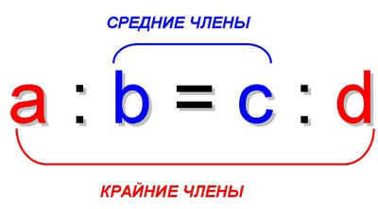  
  
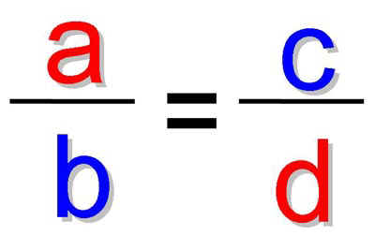  
  
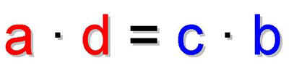  
  
*В ходе урока данные карточки вывешиваются на магнитную доску.*  
  
4. Ребусы (рисунок 4, рисунок 5, рисунок 6, рисунок 7).  
  
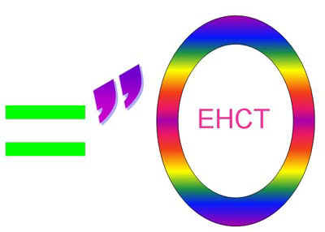  
  
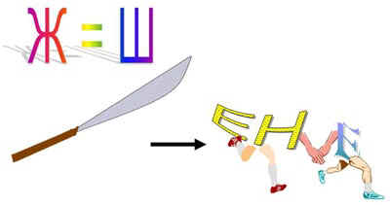  
  
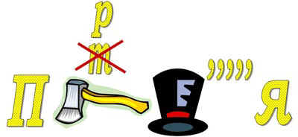  
  
  
Техническое оснащение урока – компьютер, проектор для демонстрации презентации, экран.   
  
**^ I. Организация начала урока**  
  
Здравствуйте! Проверьте, пожалуйста, наличие раздаточного материала у вас на парте, наличие красного и синего карандаша, а также свою готовность к уроку.  
  
**^ II. Сообщение темы, цели и задач урока.**  
  
Сегодня на уроке мы продолжаем изучение большого раздела курса математики. Мы закончили изучение темы (какой? - *“Отношение”*). Теперь мы приступаем к изучению новой темы в этом разделе. А узнать тему урока нам помогут несколько примеров. На титульном листе вашего маршрутного листа вам необходимо заполнить таблицу, устно решив примеры и, тогда, вы узнаете тему сегодняшнего урока.   
  
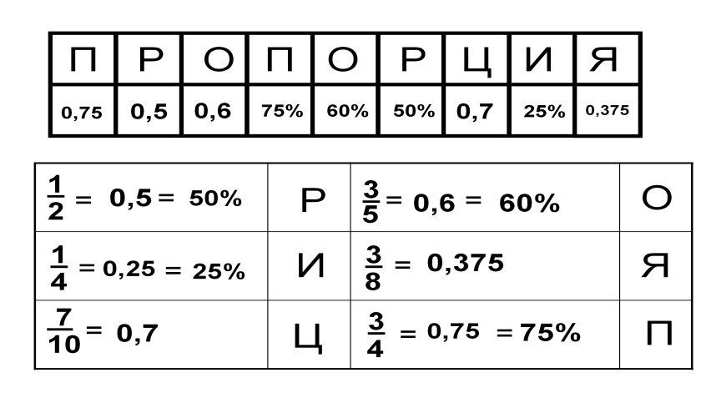  
  
Итак, тема сегодняшнего урока **Пропорция**.    
  
Зная тему урока, попробуйте составить план урока. Что вы должны узнать сегодня на уроке? Что вы хотите узнать? Чему хотите научиться на уроке?   
  
Составим план, который будем дополнять по ходу урока. (учащиеся называют два первых и два последних пункта плана, остальные заполняются в течение урока, по мере “открытия” новых знаний; план урока записывается на доске)   
  
*- повторение (вопросы, связанные с отношением)*  
  
*- определение пропорции*  
  
*^ -ЧЛЕНЫ ПРОПОРЦИИ*  
  
*- ВЕРНЫЕ и НЕВЕРНЫЕ ПРОПОРЦИИ*  
  
*- ОСНОВНОЕ СВОЙСТВО ПРОПОРЦИИ*  
  
*- применение в математике*  
  
*- применение в жизни*  
  
Два последних пункта мы сможем разобрать на следующих уроках, по ходу изучения темы.  
  
**^ III. Актуализация знаний учащихся. Подготовка к активной учебно-познавательной деятельности на основном этапе урока.**  
  
Обсудите вопросы, связанные с темой “Отношение”, с соседом по парте.  
  
- Кто готов задать вопросы, связанные с прошлой темой? (блицопрос) МР1  
  
*- Что такое отношение?*  
  
*- Как можно записать отношение?*  
  
*- На какие вопросы отвечает отношение?*  
  
*- Как можно записать отношение двух чисел?*  
  
*- Чем можно заменить знак делания?*  
  
- Как вы думаете, зачем мы повторили эти понятия?  
  
*- Они помогут нам при изучении новой темы.*  
  
Возьмите конверты и составьте отношения *а*к*b*и*c*к*d*двумя способами. (всего 4 отношения) РАБОТА В ПАРАХ.   
  
МР2 Перед вами несколько отношений. Найдите значение этих выражений.

|  |  |
| --- | --- |
| 4 : 0,5= |  |
| http://uch.znate.ru/tw_files2/urls_6/4/d-3947/3947_html_26668a01.png= |  |
| 5 : 10 = |  |
| http://uch.znate.ru/tw_files2/urls_6/4/d-3947/3947_html_6e71164d.png= |  |
| 8 : 1 = |  |
| 2,5 : 5 = |  |

Сгруппируйте отношения по определенному признаку и составьте соответствующие равенства.  
  
**^ IV. Усвоение новых знаний.**

|  |  |  |
| --- | --- | --- |
| 4 : 0,5 = 8 : 1 | http://uch.znate.ru/tw_files2/urls_6/4/d-3947/3947_html_26668a01.png= http://uch.znate.ru/tw_files2/urls_6/4/d-3947/3947_html_6e71164d.png | 5 : 10 = 2,5 : 5 |

- По какому признаку вы сгруппировали данные отношения?  
  
*- Их значения равны.*  
  
- Полученные равенства называются пропорцией.  
  
Подумайте и дайте определение пропорции.   
  
ПОДСКАЗКА – пропорция – это … НА ЭКРАНЕ (*равенство*)  
  
- равенство …ЧЕГО (*отношений*)   
  
- скольких отношений? (*двух*).   
  
Кто уверен в своем мнении, запишите определение в маршрутный лист. МР3  
  
Кто готов выйти к доске и составить определение пропорции?    
  
ОПРЕДЕЛЕНИЕ (на магнитной доске): Пропорция – равенство двух отношений.  
  
Посмотрим на толкование слова пропорция в словаре русского языка Ожегова С.И.  “Пропорция - определенное соотношение частей между собой, соразмерность. В математике – равенство двух отношений”.   
  
Вы сформулировали определение пропорции также как в словаре русского языка!  
  
Подумайте, с каким математическим термином созвучно слово “пропорция”? (*проценты*). Как переводится термин “процент”? ( *от ста*). Значит, “про” переводится как “от”. Какая часть слова осталась? (“*порция*”). Где вы встречались с этим словом?*(в кулинарии)*Что оно означает? (*размер)*  
  
Слово пропорция произошло от латинского слова proportio – соразмерность. (этимологический словарь)   
  
Используя определение пропорции, составьте пропорции, используя знак деления и дробную черту. (РАБОТА В ПАРАХ, конверты).   
  
В маршрутных листах запишите пропорцию, используя буквы *a,b,c,d.* МР4

|  |  |  |
| --- | --- | --- |
| a : b = c : d | или | http://uch.znate.ru/tw_files2/urls_6/4/d-3947/3947_html_127a8640.png= http://uch.znate.ru/tw_files2/urls_6/4/d-3947/3947_html_md6a0512.png |

А сейчас мы узнаем, как называются числа, из которых состоит пропорция.  
  
Числа *a, b, c, d*называются членами пропорции  
  
Назовите первый и последний член пропорции? (*а и с*)  
  
А как обычно (в жизни) называют первого и последнего? *(крайние)*  
  
Значит, члены a и b называются …? *( крайними)*  
  
А где находятся члены с и d? *( в середине)*  
  
И как называются члены с и d? (*средними)*  
  
**К**расным цветом выделим какие члены? (***к****райние*)  
  
**С**иним цветом *(****с****редние)* члены.  
  
средние члены  
  
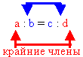  
  
Вернемся к плану урока – есть чем его дополнить? *(крайние и средние члены пропорции)*  
  
**^ V. Первичное закрепление знаний**  
  
МР5 Заполните таблицу:

|  |  |  |  |
| --- | --- | --- | --- |
| Пропорция | http://uch.znate.ru/tw_files2/urls_6/4/d-3947/3947_html_m72962f14.png= http://uch.znate.ru/tw_files2/urls_6/4/d-3947/3947_html_5759e4b7.png | 72 : 9 = 16 : 2 | a : b = c : d |
| Крайние члены | 3; 20 | 72; 2 |  |
| Средние члены | 4; 15 | 9; 16 |  |
| Произведение крайних членов | 60 | 144 |  |
| Произведение средних членов | 60 | 144 |  |

Какой вывод можно сделать? Запишите вывод в маршрутном листе. (*^ В пропорции произведение крайних членов равно произведению средних)*   
  
МР6 Перед вами пять равенств. Все ли они являются пропорциями?  
  
Подчеркните пропорции.  
  
http://uch.znate.ru/tw_files2/urls_6/4/d-3947/3947_html_m72962f14.png= http://uch.znate.ru/tw_files2/urls_6/4/d-3947/3947_html_5759e4b7.png; 7 + 11 = 36 : 2; 72 : 9 = 16 : 2; http://uch.znate.ru/tw_files2/urls_6/4/d-3947/3947_html_5028b03b.png= 20 : 4; 5 • 40 = 100 • 2   
  
Встаньте, кто закончил.   
  
Все уверены в том, что здесь три пропорции? Ведь в последнем равенстве произведение крайних членов не равно произведению средних. Вернемся к определению пропорции (*Пропорция – равенство двух отношений*). Третье равенство является равенством двух отношений? *(является).* По определению это пропорция? *(да)*. А произведение крайних членов равно произведению средних? *(нет)*. Значит, это пропорция…? *(неправильная).* Такая пропорция называется неверной. Значит, бывают пропорции неверные и …? *(верные).* Сформулируйте основное свойство пропорции, используя полученные знания. *(В верной пропорции произведение крайних членов равно произведению средних).*  
  
**^ VI. Закрепление знаний.**  
  
Заполните с таблицу.  
  
Верная пропорция Неверная пропорция

|  |  |
| --- | --- |
| http://uch.znate.ru/tw_files2/urls_6/4/d-3947/3947_html_m72962f14.png= http://uch.znate.ru/tw_files2/urls_6/4/d-3947/3947_html_5759e4b7.png  72 : 9 = 16 : 2 | http://uch.znate.ru/tw_files2/urls_6/4/d-3947/3947_html_5028b03b.png= 20 : 4 |

А как еще можно определить верная пропорция или неверная? *(найти значение отношений)*  
  
В дальнейшем мы будет говорить о верных пропорциях.  
  
Вернемся к плану урока. Что можно добавить? *(пропорции верные и неверные)*  
  
МР7 Используя буквы В и Н отметьте верные и неверные пропорции.

|  |  |  |  |
| --- | --- | --- | --- |
| http://uch.znate.ru/tw_files2/urls_6/4/d-3947/3947_html_57440dc0.png= http://uch.znate.ru/tw_files2/urls_6/4/d-3947/3947_html_7d88ac08.png |  | 1: 0,5 = 4,8 : 2,4 |  |
| 7,5 : 5 = 2 : 3 |  | http://uch.znate.ru/tw_files2/urls_6/4/d-3947/3947_html_b161554.png= http://uch.znate.ru/tw_files2/urls_6/4/d-3947/3947_html_343cf929.png |  |
| 10 : 3 = 3 http://uch.znate.ru/tw_files2/urls_6/4/d-3947/3947_html_m1081227a.png: 1 |  | 5 : х = 20 : 4х |  |

**^ VII. Обобщение и систематизация.**  
  
МР8 Используя основное свойство пропорции, составьте верную пропорцию из следующих чисел: 4, 5, 12, 15. Сколько верных пропорций можно составить?

|  |
| --- |
| 1 : 3 = 5 : 15 |
| 3 : 1 = 15 : 5 |
| 1 : 5 = 3 : 15 |
| 5 : 1 = 15 : 3 |

**\***Составьте верные пропорции, используя буквы *a, b, c, d*(необязательное задание)

|  |
| --- |
| а : b = c : d |
| b : а = d : c |
| а : c = b : d |
| c : а = d : b |

**VIII. Контроль и самопроверка знаний**  
  
МР9 Математический диктант 

1. Запишите пропорцию: Число 18 так относится к 4, как 27 относится к 6.
2. Запишите пропорцию: Отношение трех к пяти равно отношению двух к семи.
3. Запишите средние члены пропорции: 1,5 : 2 = 4,5 : 6
4. Запишите крайние члены пропорции: 2/1,9 = 3/2,8
5. Верна ли пропорция в п.3
6. Верна ли пропорция в п.4
7. Верно ли высказывание: Корень уравнения 20/5 = х/0,5 число 2
8. Верно ли высказывание: Из любых четырех натуральных чисел можно составить пропорцию?

Взаимопроверка  
  
**^ IX. Подведение итогов урока.**  
  
Обратитесь к плану урока.  
  
Что вы узнали сегодня на уроке? *(что такое пропорция, из чего состоит пропорция, пропорции бывают верными и неверными, основное свойство пропорции, …)*  
  
Чему вы научились сегодня на уроке? *(определять крайние и средние члены пропорции, выяснять является пропорция верной или неверной, …)*  
  
Какие еще вопросы можно задать по итогам урока?   
  
-*^ Сколько верных пропорций можно составить из данной верной пропорции?*  
  
*- Как можно определить является пропорция верной или неверной?*  
  
Вспомним последнее задание математического диктанта.  
  
Из любых четырех натуральных чисел можно составить пропорцию. Правильный ответ ДА. Составить пропорцию можно, но она не обязательно будет верной.   
  
Из фразы “*^ Из любых четырех натуральных чисел можно составить пропорцию”* исключите одно слово, чтобы это высказывание стало неверным. *(натуральных)*. Почему? *(Число 0 не может являться членом пропорции)*. Из любых четырех чисел можно составить пропорцию  
  
В данную фразу “*Из любых четырех натуральных чисел можно составить пропорцию”*вставьте одно слово, чтобы высказывание стало неверным *(верную).* Из любых четырех натуральных чисел можно составить верную пропорцию.  
  
Подсчитайте количество баллов, которые вы заработали на уроке и выставите оценку.  
  
**X. Информация о домашнем задании и инструктаж по его выполнению**  
  
Математика – 6, Виленкин Н.Я.